YHTÄLÖPARIN RATKAISEMINEN GRAAFISESTI
ESIM.
Ratkaise graafisesti yhtälöpari y = x + 2
y = -x -2
- Piirrä koordinaatistoon x ja y suora
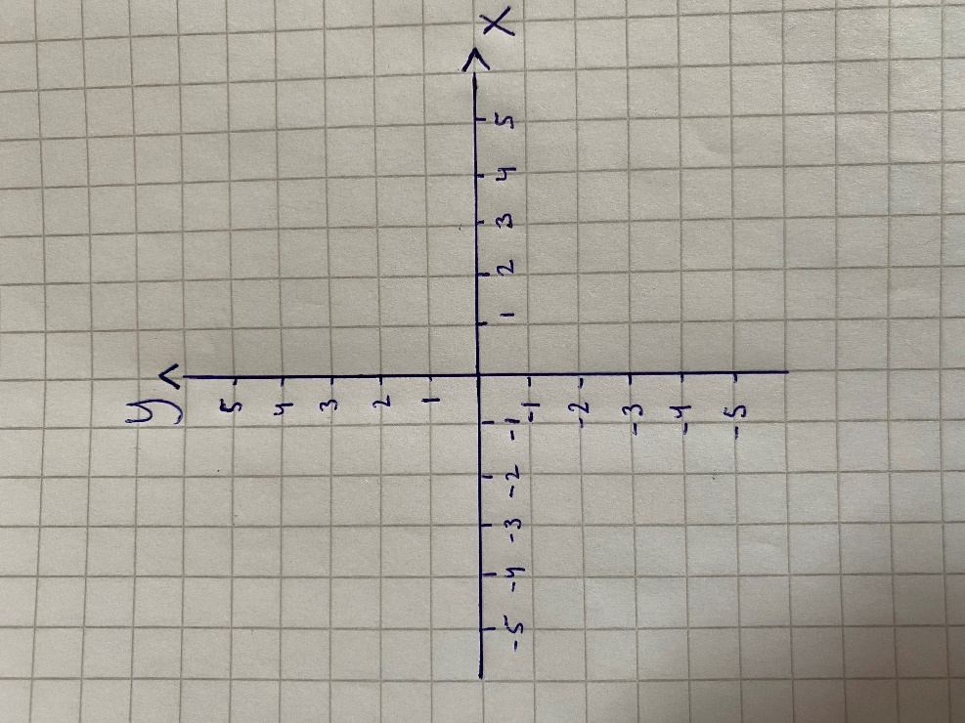

- Tee taulukko ensimmäistä yhtälöä varten ja ratkaise ”pisteet” eli (x,y)
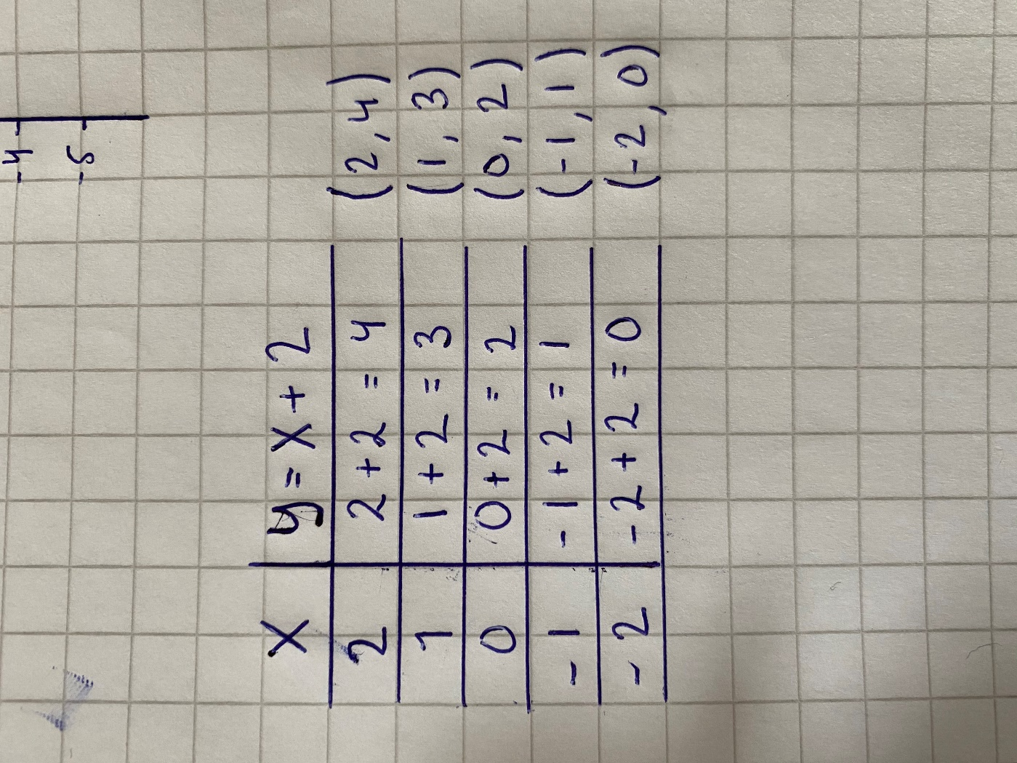
- Sijoita ”pisteet” koordinaatistoon. (x, y) <- ensimmäinen numero katsotaan x-akselilta ja toinen y-akselilta.

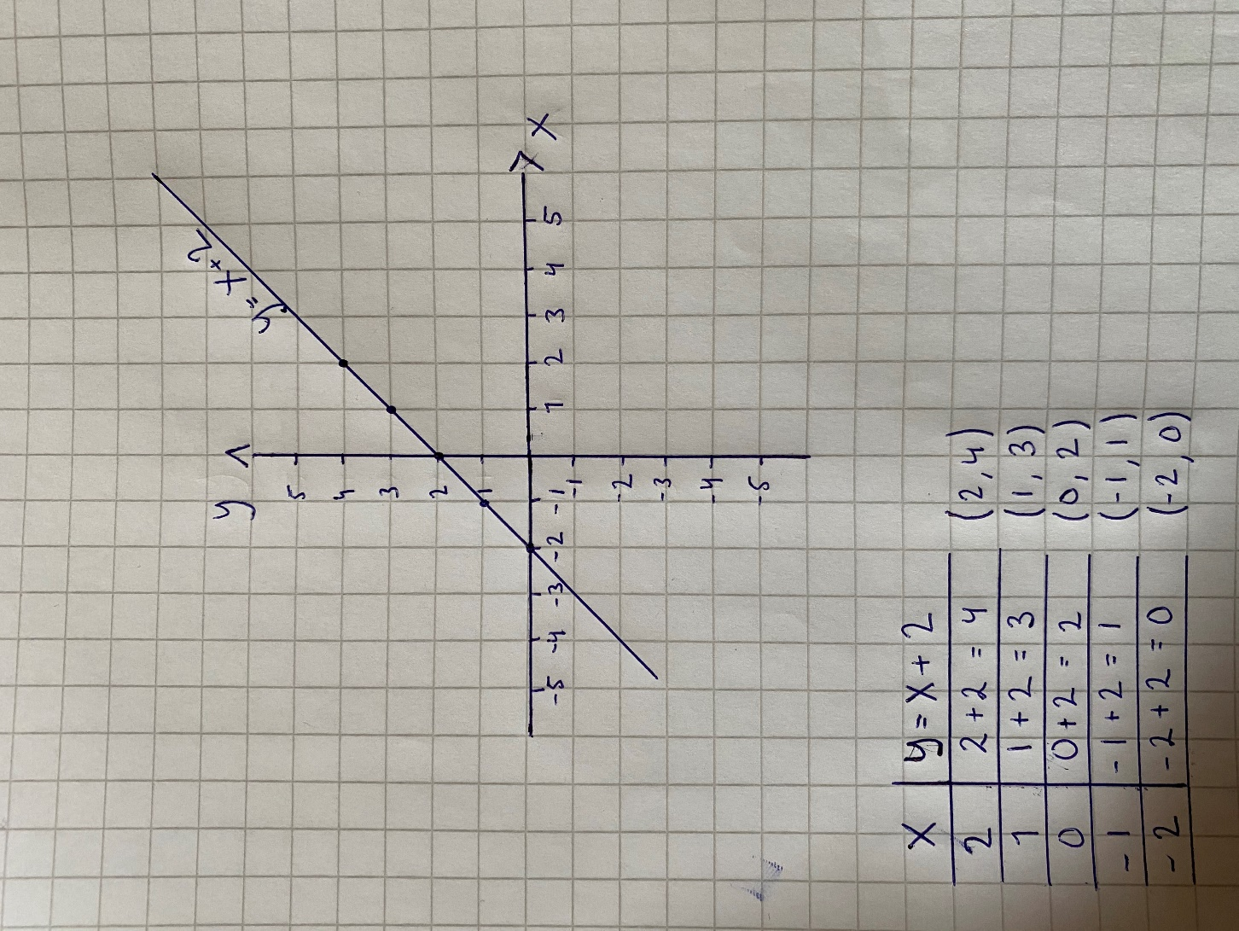

- Tee uusi taulukko yhtälöparin alempaa yhtälöä vasten ja laske sen ”pisteet”
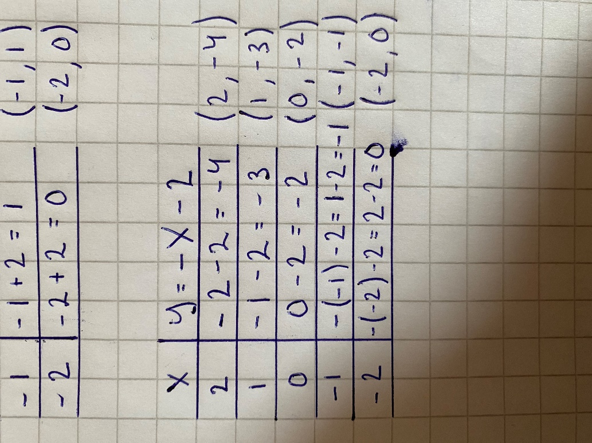

- Sijoita äsken lasketut pisteet koordinaatistoon ja katso, missä kohtaa suorat leikkaavat. Leikkauspisteen avulla saat vastauksen.

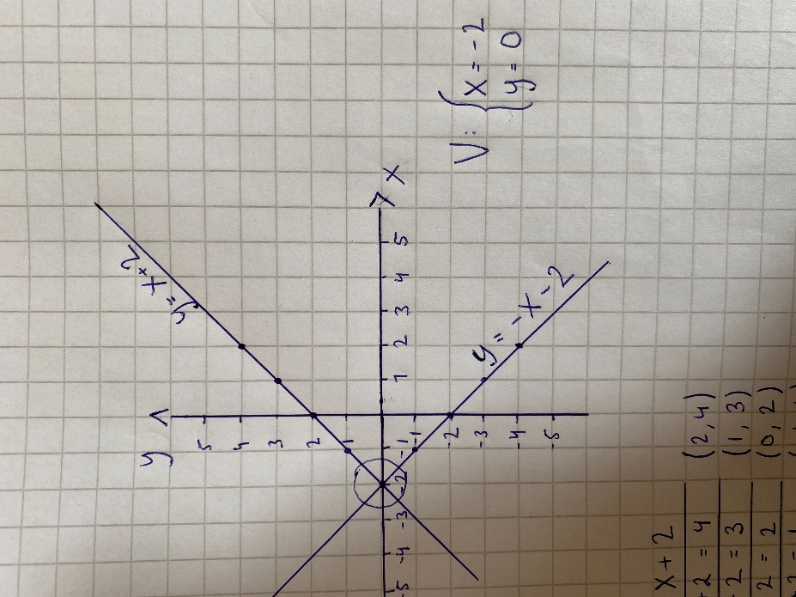

TEHTÄVÄ:
- Ratkaise graafisesti yhtälöpari:
y = 2x – 3
y = x + 1

